附件四：

“未来的世界：梦想与现实”主题征文
一．活动介绍
2024年2月16日凌晨，OpenAI公司发布最新“文生视频”大模型Sora，再一次引发了人们对AI人工智能以及AIGC的关注。这些科技创新成果折射出的“科技之光”吸引着无数人的目光，冲击着我们的固有认知。AI正逐渐从科幻梦想转变为现实，对世界的影响已经变得不可忽视。2024年是中华人民共和国成立的第75周年。在这75年的风雨历程中，我国经历了许多困难和挑战，但始终坚持着独立自主、自强不息的发展道路，深入实施科教兴国战略，取得了举世瞩目的成就。载人航天、探月探火、深海深地探测、超级计算机、卫星导航、量子信息、核电技术、大飞机制造、生物医药等取得重大成果，进入创新型国家行列，中国科技创新的崛起是全球科技领域的一大趋势，中国正以硬实力引领着全球科技的未来，将继续在世界舞台上发挥重要作用。
值此世界读书日即将到来之际，北京畅想之星联合多家出版社，面向全国各位读者，推出“未来的世界：梦想与现实”主题征文活动。
二、活动时间
活动参与时间：2023年4月8日8:00——5月8日24:00
获奖公布时间：2023年5月底
三、活动组织
主办单位：北京畅想之星信息技术有限公司
协办单位：化学工业出版社、机械工业出版社
媒体宣传：中国新闻出版广电报、图书馆报
四、奖项设置
奖级 | 奖品内容 | 奖品图片 | 数量
一等奖 | 华为WATCH GT4 | 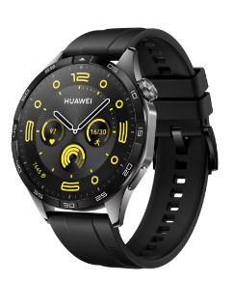 | 1
二等奖 | 拍立得相机mini12 | 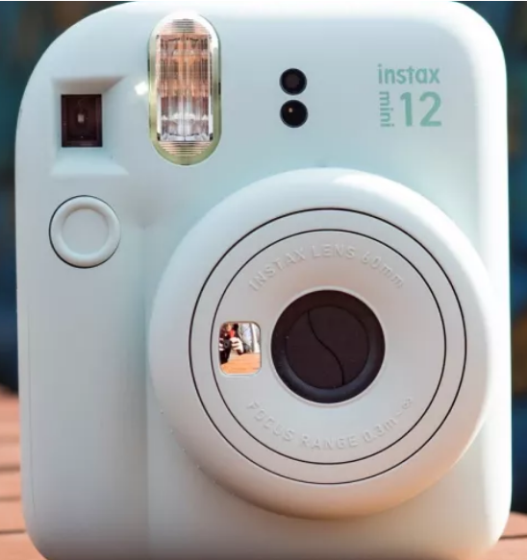 | 3
三等奖 | 华为运动手环8 | 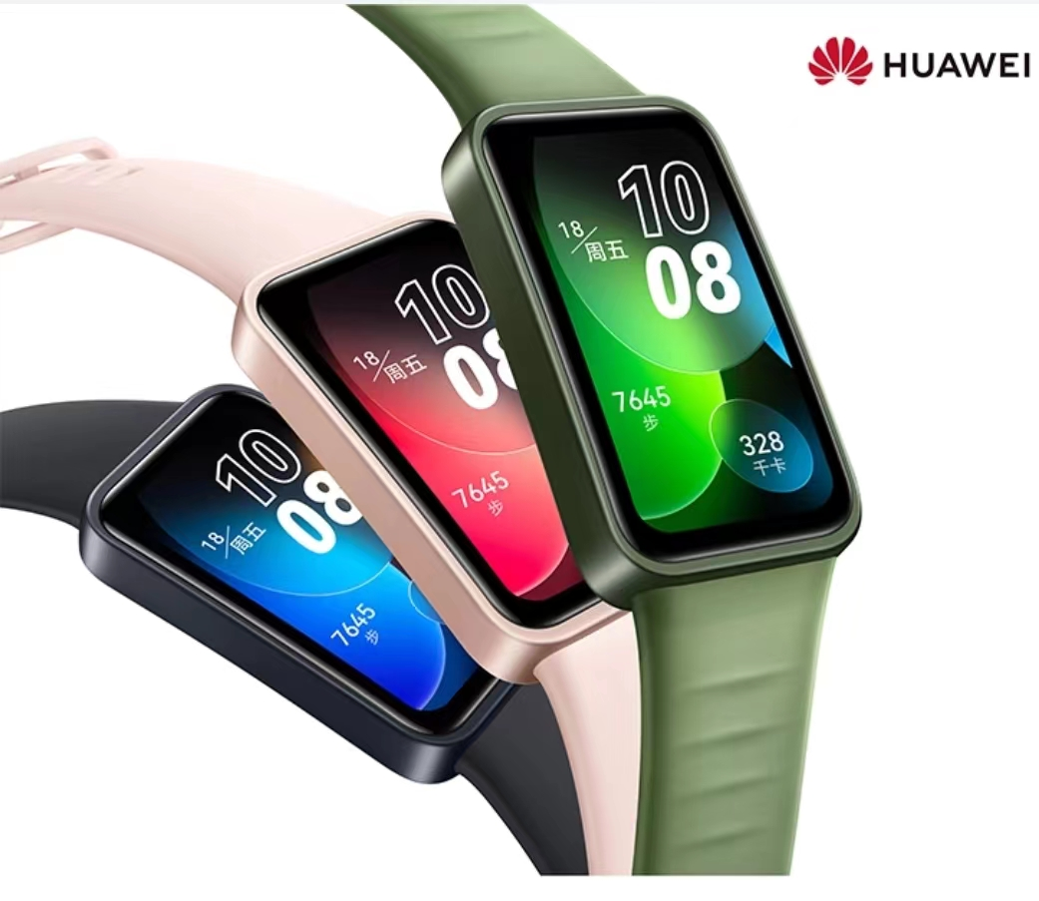 | 11
四等奖 | 华为耳机FreeBuds SE 2 | 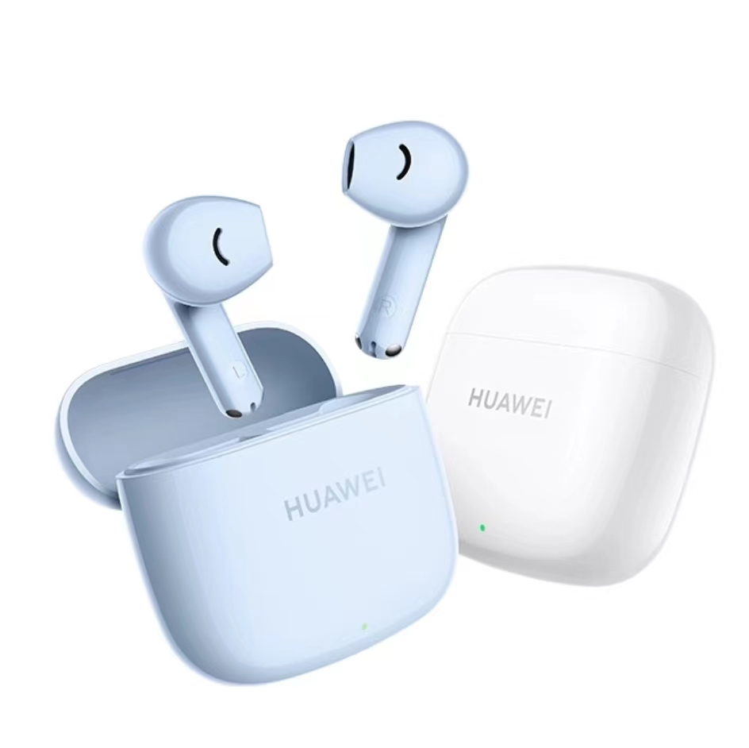 | 25
五、活动参与流程
畅想之星联合多家出版社推出主题阅读书单（4月8日正式公布），部分书目配有名家荐读视频，主题阅读书目限时开放给图书馆读者，读者认证登录后可阅读全文。读者在线阅读，围绕文章内容并结合活动主题进行撰文，通过「撰写征文入口」提交报名信息及投稿文章，由专家评审团队进行评审，最终根据总分排名选出40位“畅想之星优秀读者”进行表彰。一等奖获奖作品将在《图书馆报》进行刊登、发表。
六、报名及投稿方式
1、报名
通过「撰写征文入口」填写报名信息，包括：
（1）姓名：务必填写真实姓名，使用网名、符号、空白等视为报名失败；
（2）联系方式：务必填写11位手机号码，填写座机视为报名失败；
（3）所属图书馆：须填写图书馆全称，如“淮北师范大学图书馆”。
※报名信息关系到后续证书打印及奖品发放，请务必真实准确填写。
2、投稿
（1）文章通过「撰写征文入口」上传附件，（Word或PDF格式），仅限PC端提交。
（2）读者需连同报名信息一并投稿。姓名、联系方式、所属图书馆均为必填项，如未填写必填项，无法单独提交附件。
（3）如果同一名读者提交了多篇征文，系统默认以提交的最后一次征文为准，投稿前请仔细检查避免重复投稿。
七、文章要求
1、文体不限，题目自拟。字数控制在800-1200字。
2、参考主题书单，围绕主题,结合自身实际，表达真情实感，内容积极健康向上。
3、文章必须原创、真实，且未在任何其他媒体上公开发表过，抄袭或洗稿一经发现，取消参评资格。
八、评分标准
1、作品以满分100分为打分的基础原则，其中包含：
（1）基础等级评分（60分）：根据作品的审题立意、内容、结构、语言四方面进行五个等级评定得出分值；
（2）发展等级评分（40分）：根据作品整体是否丰富、深刻、文采、创意等四个方面进行评定分值。
2、作品在基本切题的前提下，达到“三基本”（中心基本明确，结构基本完整，语言基本通顺）要求的，基础总分为52分。
3、投稿作品须是读者原创作品，凡涉及抄袭、借鉴他人作品的行为将取消作品评选资格。

